3. ÜNİTE : BÖLGEMİZİ TANIYALIM

Coğrafi Bölgeler : Yurdumuzun yeryüzü şekilleri, iklimi, bitki örtüsü, nüfusu ve ekonomik özellikleri her yerde aynı özellik taşımaz ve aynı değildir. Bu nedenle yedi coğrafi bölgeye ayrılmıştır.
(Yurdumuz, 1941 yılında 7 coğrafi bölgeye ayrılmıştır. )
Coğrafi bölgelerimizin kapladığı alan bakımından büyükten küçüğe doğru sıralanışı şöyledir :

- Doğu Anadolu Bölgesi
- İç Anadolu Bölgesi
- Karadeniz Bölgesi
- Akdeniz Bölgesi
- Ege Bölgesi
- Marmara Bölgesi
- Güneydoğu Anadolu Bölgesi

İklim : Bir bölgede yağış, nem, sıcaklık, rüzgâr gibi hava olaylarının uzun yıllar süren ortalamasına iklim denir.

Yurdumuz, çeşitli iklim tiplerinin görüldüğü bir ülkedir. Üç tarafının denizlerle çevrili olması, yüksek ve dağlık olması, dağların denize paralel veya dik uzanması yurdumuzda iklim çeşitliliğine neden olmuştur.

Yurdumuzda 3 tip ana iklim görülür :

- Akdeniz iklimi
- Karadeniz iklimi
- Karasal iklim ( kara iklimi)

1.) Akdeniz ikliminin özellikleri : Yazlar sıcak ve kurak, kışlar ılık ve yağışlı geçer. Akdeniz iklimi ; Akdeniz ve Ege bölgeleriyle Marmara Denizi kıyılarında görülür.

Akdeniz ikliminin görüldüğü yerlerde doğal bitki örtüsü; makidir.

Maki : Bütün yıl yeşil kalabilen ve boyları birkaç metreyi geçmeyen kısa boylu ağaçlara ve çalılara denir.

2.) Karadeniz ikliminin özellikleri : Yazlar serin, kışlar ılık ve her mevsim yağışlı geçer. Karadeniz iklimi; Karadeniz kıyılarında görülür.

Karadeniz ikliminin doğal bitki örtüsü; bol yağışlı olması sebebiyle ormandır.

3.) Karasal iklimin özellikleri : Yazlar sıcak ve kurak, kışlar soğuk ve kar yağışlı geçer. Karasal iklim; yurdumuzun denizden uzak ve yüksek olan iç kesimlerinde görülür. Bu yerler; İç Anadolu, Doğu Anadolu, Güneydoğu Anadolu, Marmara bölgeleri ile Karadeniz ve Ege Bölgesi’nin denizden uzak, yüksek yerlerinde görülür.

Karasal iklimin doğal bitki örtüsü ; bozkırdır.

Bozkır : İlkbahar yağışlarıyla yeşeren, yaz sıcaklarıyla sararıp kuruyan kısa boylu ot topluluklarıdır.

B Ö L G E L E R İ M İ Z

1.) Doğu Anadolu Bölgesi

Genel Özellikleri:
1) Bölge en büyük yüzölçümüne, en fazla yükseltiye ve en engebeli yapıya sahiptir.
2) Cilo ve Ağrı Dağlarında Türkiye’nin en büyük buzulları bulunur.
3) Türkiye’nin en yüksek dağı (Ağrı) ve en büyük gölü ( Van Gölü) buradadır.
4) Hayvancılık tarımın önündedir. En fazla büyükbaş hayvan da bu bölgede yetiştirilir.
5) Nüfus yoğunluğu en az olan bölgemizdir.
6) En uzun kışlar ve en kısa yazlar bu bölgede yaşanır.
7) Suyu en bol akarsular ( Fırat ve Dicle) bu bölgededir.
8) En düşük sıcaklıklar bu bölgede ölçülmüştür.
9) En fazla kar yağışı ve en fazla don olayı bu bölgemizde görülür.

Dağlar: Önemli dağları; Ağrı, Tendürek, Süphan, Nemrut ve Palandöken dağlarıdır.

Ovalar: Muş, Erzurum, Erzincan, Iğdır ve Yüksekova önemli ovalarıdır.

Platolar: Erzurum, Kars platoları önemlidir.

Akarsular: Fırat, Dicle, Aras önemli nehirleridir.

Göller: Van, Hazar, Çıldır önemli gölleridir.

İklim: Bölgede karasal iklim görülür.

Bitki Örtüsü: Bozkırdır.

2.) İç Anadolu Bölgesi

Genel Özellikleri:
1) Etrafı dağlarla çevrili olduğundan en az yağış alan bölgemizdir.
2) Plato ve ovaların en geniş yer kapladığı bölgemizdir.
3) Yüzey şekilleri sade ve düz olduğundan ulaşım kolay sağlanır.
4) Küçükbaş hayvancılığın en çok yapıldığı bölgemizdir.
5) Toplu yerleşme hakimdir.
6) Volkanik dağlar çoktur.
7) Bitki örtüsü genellikle bozkırdır. Çünkü Karasal iklim yaşanmaktadır.
8) Buğday, arpa, çavdar, yeşil mercimek, patates, şeker pancarı, nohut üretiminde birinci sıradadır.

Dağlar: Tecer Dağları; Karadağ, Karacadağ, Hasan Dağı, Melendiz ve Erciyes Dağı önemli dağlarıdır.

Ovalar: İç Anadolu Bölgesinde platolar arasında ovalar vardır. Konya Ovası en öenmli ovasıdır.

Akarsular: Kızılırmak, Sakarya önemli nehirleridir.

Göller: Tuz Gölü, Akşehir, Eber önemli gölleridir.

İklim: Denizden uzak olması ve etrafının dağlarla çevrili olmasından dolayı karasal iklim koşulları etkilidir.

Bitki Örtüsü: Bozkırdır.

3.) Karadeniz Bölgesi

Genel Özellikleri:
1) Yüzey şekilleri çok dağınıktır. Ovalık alanları azdır.
2) Dağlar kıyıya paralel olarak uzanır ve bunun sonucunda yaylalar görülür.
3) Orman bakımından en zengin bölgemizdir.
4) En fazla yağış alan bölgemizdir. ( Özellikle Doğu Karadeniz ve Rize )
5) Yağışlı bölgelerin çokluğu heyelanlı bölgeleri artırmıştır.
6) Çay, fındık, mısır, keten-kenevir üretiminde Türkiye’de birinci sıradadır.
7) Balıkçılığın % 80’i bu bölgede yapılır.
8) Taşkömürü ve bakır üretiminde birinci sıradadır.
9) Tek doğal limanı Sinop’tur.
10) Bölgede Çarşamba ve Bafra delta ovaları vardır.
11) Dağlar denize paralel olduğu için kıyı ile iç kesim arasındaki ulaşım zordur ve geçitlerle sağlanır. Kop ve Zigana önemli geçitleridir.

Dağlar: Rize, Giresun, Kaçkar, Canik, Küre, Ilgaz, Köroğlu, Bolu dağları önemli dağlarıdır.

Ovalar: Ova bakımından fakirdir. Bölgedeki iki önemli delta ovası Çarşamba ve Bafra ovalarıdır.

Akarsular: Çoruh, Kızılırmak, Yeşilırmak, Sakarya önemli nehirleridir.

Göller: Abant, Yedigöller, Uzungöl önemli gölleridir.

İklim: Kıyı kesiminde her mevsim yağışlı olan Karadeniz iklimi, iç kesimlerde ise Karasal iklim görülür.

Bitki örtüsü: Orman

4.) Akdeniz Bölgesi

Genel Özellikleri:
1) Orman bakımından Türkiye’de 2. sıradadır.
2) Kıyı uzunluğunda 2. sıradadır. Boyuna kıyı tipi görülür.
3) Yer fıstığı, turunçgil, muz, gül ve soya fasulyesi üretiminde 1. sıradadır.
4) Muz yalnız bu bölgemizde yetiştirilir.
5) Kışları en ılık, yazları en uzun geçen bölgemizdir.
6) Toros Dağları iç bölgelere ulaşımı güçleştirir ve deniz etkisinin içerilere girmesini engeller. Aynı zamanda kıyı kesimini İç Anadolu Bölgesinden gelen soğuk havalardan korur.

Dağlar: Beydağı,Toroslar, Aladağ, Binboğa Dağları önemli dağlarıdır.

Ovalar: Çukurova, Amik, Maraş ovaları önemlidir.

Akarsular: Seyhan, Ceyhan, Asi, Göksu önemli nehirleridir.

Göller: Eğirdir, Beyşehir, Burdur ve Acıgöl önemli gölleridir.

İklim: Bölgenin kıyı kesiminde Akdeniz iklimi görülürken, iç kesimlerinde Karasal iklim görülür.

Bitki Örtüsü: Maki

5.) Ege Bölgesi

Genel Özellikleri:
1) Dağlar denize dik uzanmaktadır.
2) Ege kıyıları girintili çıkıntılı olduğu için, denize kıyısı en fazla olan bölgemizdir.
3) Zeytin, üzüm, haşhaş, incir gibi tarım ürünlerinde Türkiye’nin en fazla üretim yapan bölgesidir.
4) Linyit madeninin bol olması nedeni ile bölgede termik enerji üretimi gerçekleştirilir.
5) Ekonomik alanda Türkiye’nin en gelişmiş ikinci bölgesidir.
6) Ülke turizminin önemli olduğu bir bölgedir.
7) Kurtuluş Savaşı’nın en önemli bölümlerinden biri Kütahya-Afyon savaşları bu bölgede olmuştur.

Dağlar: Dağlar kıyıya dik olarak uzanır. Bunlar: Kaz, Yunt, Boz, Aydın ve Menteşe Dağlarıdır.

Ovalar: Büyük Menderes, Küçük Menderes, Gediz, Bakırçay önemli ovalarıdır.

Akarsular: Bakırçay, Gediz, Büyük Menderes, Küçük Menderes

Göller: Bafa ve Marmara gölleri

İklim: Kıyı kesiminde Akdeniz iklimi görülür. Bu iklim dağların denize dik uzanmasından dolayı iç kesimlere kadar sokulur. İç Batı Anadolu bölümünde karasal iklim görülür.

Bitki Örtüsü: Akdeniz ikliminin görüldüğü yerlerde maki; karasal iklimin yaşandığı iç kesimlerde ise bozkır vardır.

- Marmara Bölgesi

Genel Özellikleri
1) Yükseltisi en az olan bölgemizdir.
2) Kümes hayvancılığı ve ipekböcekçiliğinde 1. sıradadır.
3) Nüfus ve nüfus yoğunluğu, göç alma ve şehirleşme bakımından başta gelir.
4) Sanayi tesisleri ve enerji tüketiminde 1. sıradadır.
5) Ulaşım ağının en geniş olduğu bölgedir.
6) Turizm gelirleri en yüksek olan bölgedir.
7) Her iki kıtada da (Avrupa ve Asya) toprakları vardır.İki kıtayı birbirinden İstanbul Boğazı ile Çanakkale Boğazı ayırmaktadır.

Dağlar: Trakya’daki Işık, Koru ve Yıldız Dağları ile Samanlı ve Uludağ en önemli dağlarıdır.

Ovalar: Ovaların fazla olduğu bir bölgemizdir. Balıkesir, Adapazarı, Bursa, Karacabey ve İnegöl

Akarsular: Sakarya, Meriç, Ergene, Susurluk önemli nehirleridir.

Göller: Küçükçekmece, Büyükçekmece, Durusu, Sapanca, Manyas Kuş Gölü, İznik, Ulubat gölleri

İklim: Farklı iklimler arasında bir geçiş alanıdır. Bölgede Akdeniz, Karadeniz iklimleri ile Karasal iklim görülür.

Bitki Örtüsü: Kuzey Marmara’da Karadeniz iklimi görüldüğü için orman; Güney Marmara’da Akdeniz iklimi görüldüğü için maki; iç kesimlerde de karasal iklim görüldüğü için bozkır bitki örtüsü hakimdir.

- Güneydoğu Anadolu Bölgesi

Genel Özellikleri:
1) En küçük yüzölçümüne sahip bölgemizdir.
2) En yüksek yaz sıcaklıklarına bu bölgede rastlanır.
3) En az ormanlık alana sahiptir.
4) Türkiye’de petrolün büyük bölümü ve fosfatın çoğu bu bölgeden sağlanır.
5) En fazla kırmızı mercimek, Antep fıstığı ve susam bu bölgeden elde edilir.
6) Buharlaşmanın fazla olmasından dolayı en kurak bölgemizdir.
7) Bölgede doğal göl yoktur.
8) GAP projesi ile su sorunu çözülecek ve tarım ürünlerinin çeşit ve miktarı artırılacaktır.

Dağlar: Kuzeyde Güneydoğu Toroslar uzanır. Karacadağ, Mazo Dağı, Mardin Eşiği.

Ovalar: Harran, Suruç, Viranşehir ve Ceylanpınar önemli ovalarıdır.

Akarsular: Dicle ve Fırat.

Göller: Doğal göl yoktur. Sadece baraj gölleri vardır. Atatürk Barajı en büyük baraj gölüdür.

İklim: Karasal iklim görülmektedir.

Bitki Örtüsü: Bozkırdır.

Bazı Göllerimiz ve Bulunduğu Bölge, İl ve Su Özellikleri

Gölün adı | Bölgesi | Bulunduğu il | Suyun özelliği
Van Gölü | Doğu Anadolu | Van – Bitlis | Sodalı
Tuz Gölü | İç Anadolu | Ankara - Konya | Tuzlu
Beyşehir Gölü | Akdeniz | Konya - Isparta | Tatlı
Eğirdir Gölü | Akdeniz | Isparta | Tatlı
İznik Gölü | Marmara | Bursa | Tatlı
Manyas Gölü | Marmara | Balıkesir | Tatlı
Sapanca Gölü | Marmara | Sakarya | Tatlı
Ulubat Gölü | Marmara | Bursa | Tatlı
Burdur Gölü | Akdeniz | Burdur | Acı, tuzlu
Acı Göl | Akdeniz | Afyon | Acı, tuzlu
Keban Baraj Gölü | Doğu Anadolu | Elazığ | Tatlı
Hirfanlı Baraj Gölü | İç Anadolu | Ankara - Kırşehir | Tatlı
Yemliha Baraj Gölü | İç Anadolu | Kayseri | Tatlı

BÖLGELERİMİZ ETKİNLİKLERİ

- Aşağıdaki soruları yanıtlayınız. Bölge haritası üzerinde dağlarını, akarsularını, ovalarını gösteriniz.

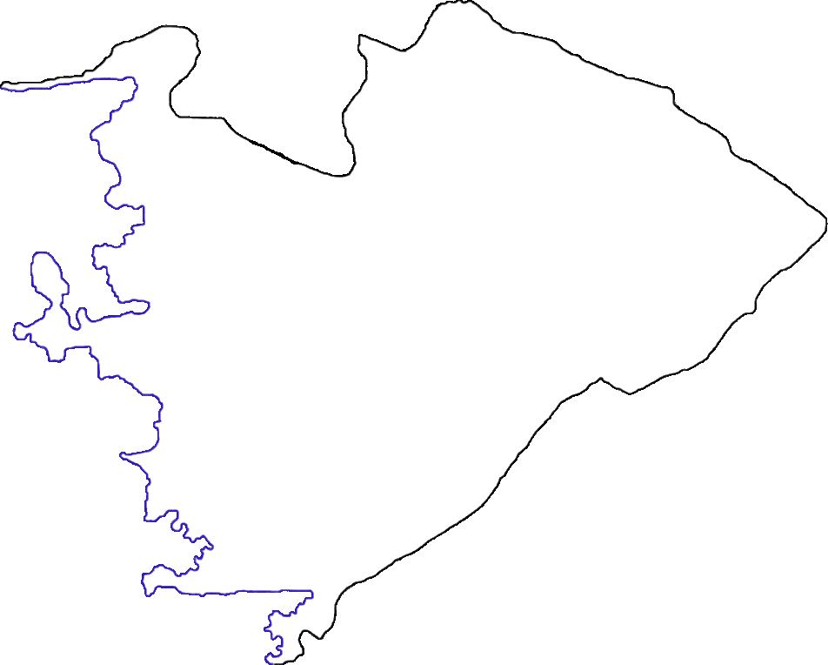

1.) Bölgenin adı nedir ?

………………………………………………………………………………………………………………………………………………..

2.) Bölgenin önemli dağları hangileridir ?

………………………………………………………………………………………………………………………………………….......

3.) Bölgenin önemli akarsuları hangileridir ?

………………………………………………………………………………………………………………………………………………..

4.) Bölgenin önemli ovaları hangileridir ?

………………………………………………………………………………………………………………………………………………..

5.) Bölgede hangi iklim tipi görülür ?

………………………………………………………………………………………………………………………………………………..

6.) Bölgenin bitki örtüsü nedir ?

………………………………………………………………………………………………………………………………………………..

7.) Bölgede bulunan illeri yazınız.

………………………………………………………………………………………………………………………………………………..

………………………………………………………………………………………………………………………………………………..

BÖLGELERİMİZ ETKİNLİKLERİ

- Aşağıdaki soruları yanıtlayınız. Bölge haritası üzerinde dağlarını, akarsularını, ovalarını gösteriniz.

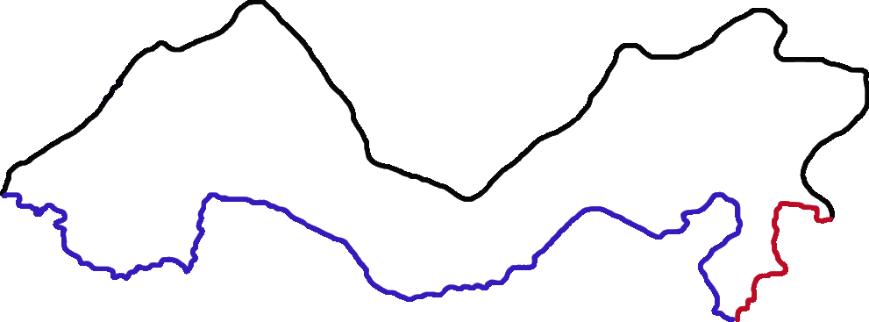

1.) Bölgenin adı nedir ?

………………………………………………………………………………………………………………………………………………..

2.) Bölgenin önemli dağları hangileridir ?

………………………………………………………………………………………………………………………………………….......

3.) Bölgenin önemli akarsuları hangileridir ?

………………………………………………………………………………………………………………………………………………..

4.) Bölgenin önemli ovaları hangileridir ?

………………………………………………………………………………………………………………………………………………..

5.) Bölgede hangi iklim tipi görülür ?

………………………………………………………………………………………………………………………………………………..

6.) Bölgenin bitki örtüsü nedir ?

………………………………………………………………………………………………………………………………………………..

7.) Bölgede bulunan illeri yazınız.

………………………………………………………………………………………………………………………………………………..

………………………………………………………………………………………………………………………………………………..

BÖLGELERİMİZ ETKİNLİKLERİ

- Aşağıdaki soruları yanıtlayınız. Bölge haritası üzerinde dağlarını, akarsularını, ovalarını gösteriniz.
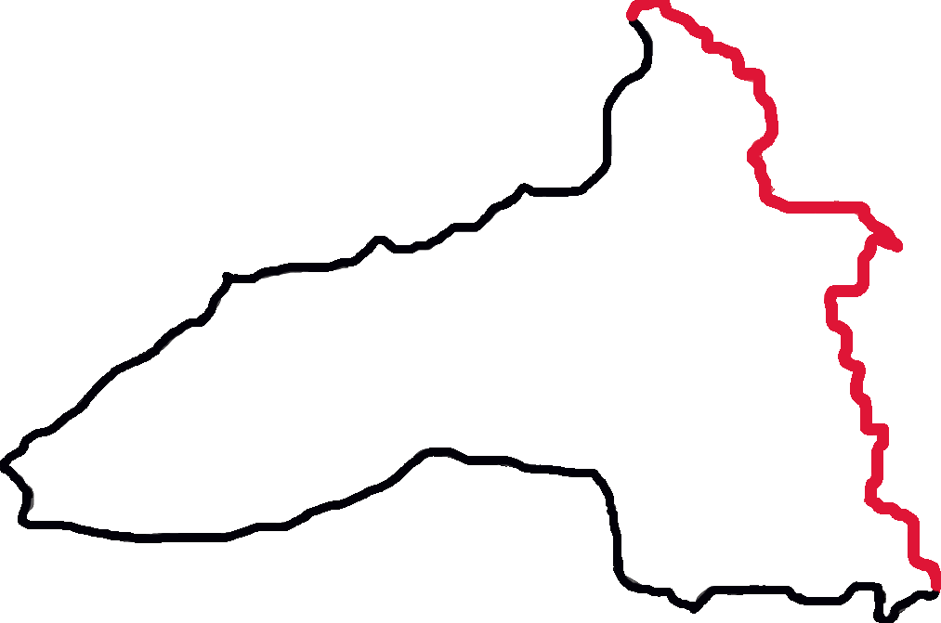

1.) Bölgenin adı nedir ?

………………………………………………………………………………………………………………………………………………..

2.) Bölgenin önemli dağları hangileridir ?

………………………………………………………………………………………………………………………………………….......

3.) Bölgenin önemli akarsuları hangileridir ?

………………………………………………………………………………………………………………………………………………..

4.) Bölgenin önemli ovaları hangileridir ?

………………………………………………………………………………………………………………………………………………..

5.) Bölgede hangi iklim tipi görülür ?

………………………………………………………………………………………………………………………………………………..

6.) Bölgenin bitki örtüsü nedir ?

………………………………………………………………………………………………………………………………………………..

7.) Bölgede bulunan illeri yazınız.

………………………………………………………………………………………………………………………………………………..

………………………………………………………………………………………………………………………………………………..

BÖLGELERİMİZ ETKİNLİKLERİ

- Aşağıdaki soruları yanıtlayınız. Bölge haritası üzerinde dağlarını, akarsularını, ovalarını gösteriniz.

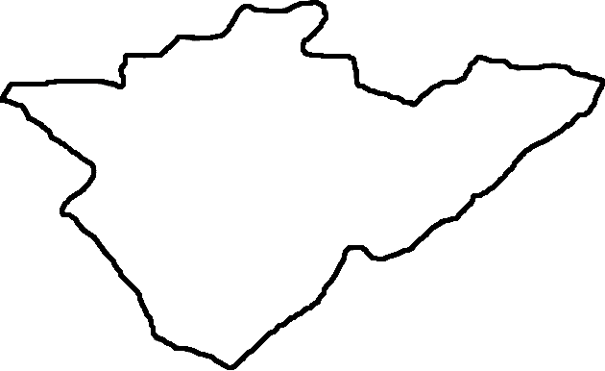

1.) Bölgenin adı nedir ?

………………………………………………………………………………………………………………………………………………..

2.) Bölgenin önemli dağları hangileridir ?

………………………………………………………………………………………………………………………………………….......

3.) Bölgenin önemli akarsuları hangileridir ?

………………………………………………………………………………………………………………………………………………..

4.) Bölgenin önemli ovaları hangileridir ?

………………………………………………………………………………………………………………………………………………..

5.) Bölgede hangi iklim tipi görülür ?

………………………………………………………………………………………………………………………………………………..

6.) Bölgenin bitki örtüsü nedir ?

………………………………………………………………………………………………………………………………………………..

7.) Bölgede bulunan illeri yazınız.

………………………………………………………………………………………………………………………………………………..

………………………………………………………………………………………………………………………………………………..

BÖLGELERİMİZ ETKİNLİKLERİ

- Aşağıdaki soruları yanıtlayınız. Bölge haritası üzerinde dağlarını, akarsularını, ovalarını gösteriniz.

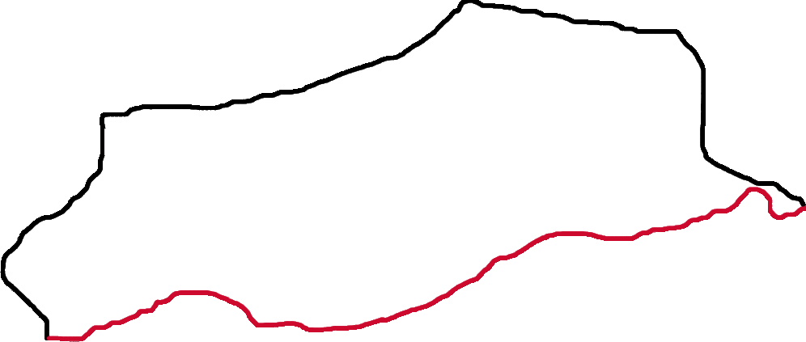

1.) Bölgenin adı nedir ?

………………………………………………………………………………………………………………………………………………..

2.) Bölgenin önemli dağları hangileridir ?

………………………………………………………………………………………………………………………………………….......

3.) Bölgenin önemli akarsuları hangileridir ?

………………………………………………………………………………………………………………………………………………..

4.) Bölgenin önemli ovaları hangileridir ?

………………………………………………………………………………………………………………………………………………..

5.) Bölgede hangi iklim tipi görülür ?

………………………………………………………………………………………………………………………………………………..

6.) Bölgenin bitki örtüsü nedir ?

………………………………………………………………………………………………………………………………………………..

7.) Bölgede bulunan illeri yazınız.

………………………………………………………………………………………………………………………………………………..

………………………………………………………………………………………………………………………………………………..

BÖLGELERİMİZ ETKİNLİKLERİ

- Aşağıdaki soruları yanıtlayınız. Bölge haritası üzerinde dağlarını, akarsularını, ovalarını gösteriniz.

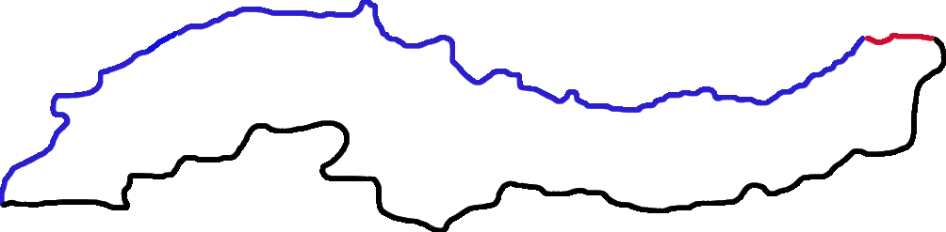

1.) Bölgenin adı nedir ?

………………………………………………………………………………………………………………………………………………..

2.) Bölgenin önemli dağları hangileridir ?

………………………………………………………………………………………………………………………………………….......

3.) Bölgenin önemli akarsuları hangileridir ?

………………………………………………………………………………………………………………………………………………..

4.) Bölgenin önemli ovaları hangileridir ?

………………………………………………………………………………………………………………………………………………..

5.) Bölgede hangi iklim tipi görülür ?

………………………………………………………………………………………………………………………………………………..

6.) Bölgenin bitki örtüsü nedir ?

………………………………………………………………………………………………………………………………………………..

7.) Bölgede bulunan illeri yazınız.

………………………………………………………………………………………………………………………………………………..

………………………………………………………………………………………………………………………………………………..

BÖLGELERİMİZ ETKİNLİKLERİ

- Aşağıdaki soruları yanıtlayınız. Bölge haritası üzerinde dağlarını, akarsularını, ovalarını gösteriniz.

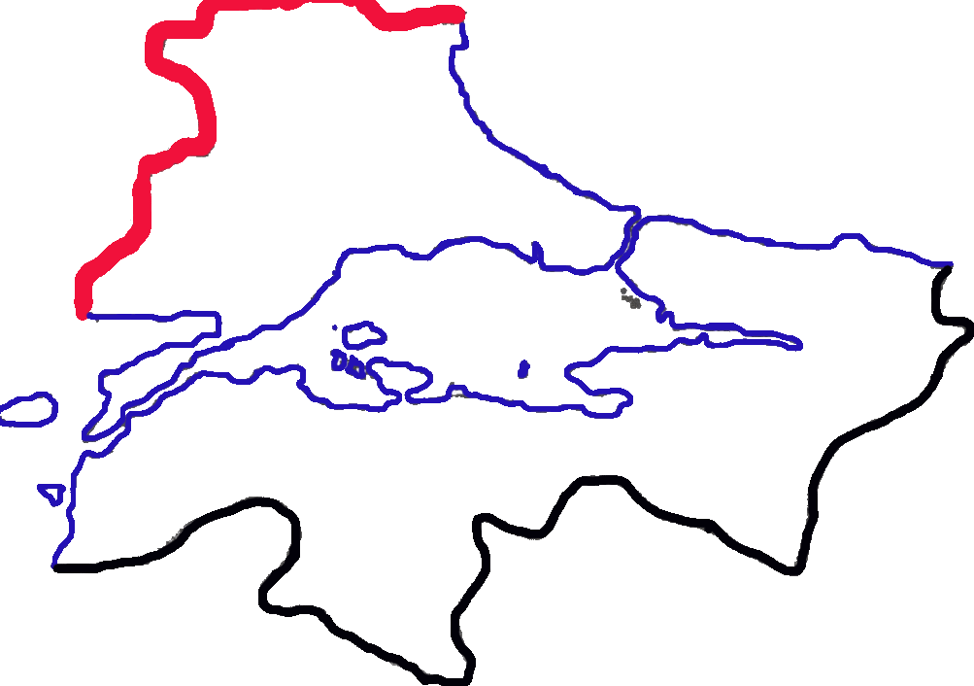
1.) Bölgenin adı nedir ?

………………………………………………………………………………………………………………………………………………..

2.) Bölgenin önemli dağları hangileridir ?

………………………………………………………………………………………………………………………………………….......

3.) Bölgenin önemli akarsuları hangileridir ?

………………………………………………………………………………………………………………………………………………..

4.) Bölgenin önemli ovaları hangileridir ?

………………………………………………………………………………………………………………………………………………..

5.) Bölgede hangi iklim tipi görülür ?

………………………………………………………………………………………………………………………………………………..

6.) Bölgenin bitki örtüsü nedir ?

………………………………………………………………………………………………………………………………………………..

7.) Bölgede bulunan illeri yazınız.

………………………………………………………………………………………………………………………………………………..

………………………………………………………………………………………………………………………………………………..

B Ö L G E M İ Z
- Yaşadığımız bölge ile ilgili istenen bilgileri yazınız.
1.) Yer Şekilleri
Dağları :………………………………………………………………………………………………

…………………………………………………………………………………………………………..

Ovaları :………………………………………………………………………………………………

…………………………………………………………………………………………………………..

Platoları :……………………………………………………………………………………………..

…………………………………………………………………………………………………………..

Akarsuları :…………………………………………………………………………………………..

……………………………………………………………………………………………………………

Gölleri :………………………………………………………………………………………………..

……………………………………………………………………………………………………………

2.) İklimi :…………………………………………………………………………………………….

……………………………………………………………………………………………………………

3.) Bitki Örtüsü :…………………………………………………………………………………..

……………………………………………………………………………………………………………

4.) Bölgemizde insanların yaşadığı en kalabalık iller :………………………………..

……………………………………………………………………………………………………………

5.) Bölgemizde yetiştirilen tarım ürünleri :……………………………………………….

…………………………………………………………………………………………………………..

6.) Bölgemizdeki turistik ve tarihi yerler :…………………………………………………

…………………………………………………………………………………………………………..

……………………………………………………………………………………………………………

……………………………………………………………………………………………………………

…………………………………………………………………………………………………………..

HANGİ BÖLGEMİZDE ?

- Aşağıda verilen göl, nehir ve körfezlerin hangi bölgede bulunduğunu örnekteki gibi harita üzerine numaralarını yazarak belirtiniz.

1
1.) Beyşehir Gölü 2.) Büyük Menderes Nehri 3.)Van Gölü 4.) Çoruh Nehri 5.) Seyhan Nehri 6.) Gediz Nehri

7.) Tuz Gölü 8.) İzmir Körfezi 9.) Ceyhan Nehri 10.) Fırat Nehri 11.) Kuşadası Körfezi 12.) Eğirdir Gölü

13.) Antalya Körfezi 14.) İskenderun Körfezi 15.) Dicle Nehri 16.) Meriç Nehri 17.) Yeşilırmak Nehri

18.) Manyas Kuş Gölü 19.) Sakarya Nehri 20.) Kızılırmak Nehri

BÖLGEMİZİ TANIYALIM ÜNİTESİ ETKİNLİĞİ
- Aşağıdaki soruları yanıtlayınız.

1.) Kullanım amaçlarına göre harita çeşitleri nelerdir ?

…………………………………………………………………………………………………………………………………………………………

…………………………………………………………………………………………………………………………………………………………

2.) Fiziki haritaların özellikleri nelerdir ?

…………………………………………………………………………………………………………………………………………………………

…………………………………………………………………………………………………………………………………………………………

3.) Aşağıdaki bölgelerin karşısına bölgede görülen iklimleri ve özelliklerini yazınız.

Ege Bölgesi :………………………………………………………………………………………………………………………………………

…………………………………………………………………………………………………………………………………………………………

İç Anadolu Bölgesi :……………………………………………………………………………………………………………………………

………………………………………………………………………………………………………………………………………………………..

Karadeniz Bölgesi :……………………………………………………………………………………………………………………………..

…………………………………………………………………………………………………………………………………………………………

4.) Yurdumuzun önemli tek dağlarını ve sıra dağlarını yazınız.

Tek dağlar :………………………………………………………………………………………………………………………………………

………………………………………………………………………………………………………………………………………………………..

Sıradağlar :………………………………………………………………………………………………………………………………………..

…………………………………………………………………………………………………………………………………………………………

5.) Noktalı yerleri kutularda yazılı yeryüzü şekilleri ile tamamlayınız.
göl
ova
plato
dağ
nehir

Van Gölü Ceyhan ………………… Cihanbeyli ………………………

Ağrı ……………… Köroğlu ……………………… Fırat …………………

Harran ………………… Tuz ………………… Palandöken ……………………

6.) Aşağıdaki cümleleri tamamlayınız.

Yurdumuzun en büyük dağı ………………………………………………………………………………………………………….

Yurdumuzun en büyük gölü …………………………………………………………………………………………………………

Yurdumuzun en uzun akarsuyu …………………………………………………………………………………………………….

